- Návrat vlků do přírody
Vlk již odedávna vzbuzuje v lidech strach. Přestože bylo toto zvíře v minulosti na území České republiky vyhubeno, nedávno se mu podařilo na naše území opětovně proniknout, a dokonce se zde i rozmnožit. Má se člověk vlka opravdu bát?
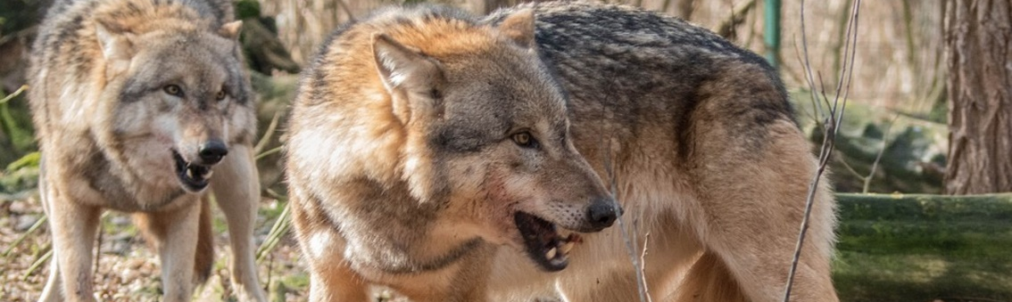

Obr. 2.1 Vlk obecný

VNÍMÁNÍ VLKA VE SPOLEČNOSTI
S jakými velkými šelmami se můžete setkat v Evropě?
Které z těchto šelem se člověk nejvíce bojí?

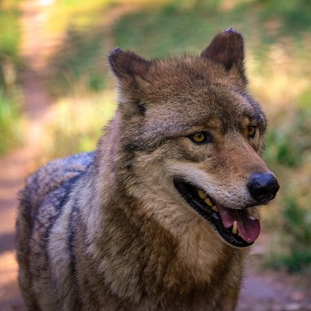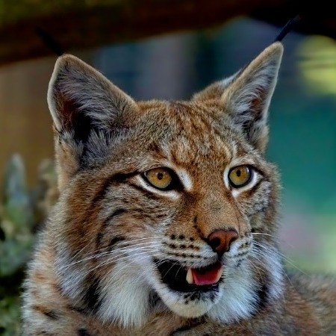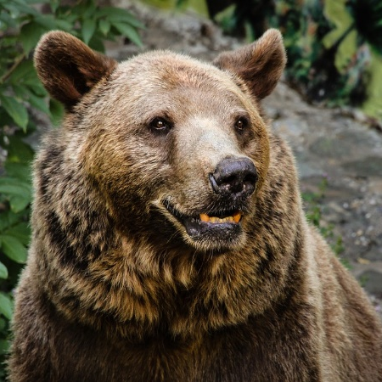
Obr. 2.4 Medvěd hnědý
Obr. 2.3 Rys ostrovid
Obr. 2.2 Vlk obecný
Z evropských velkých šelem se člověk nejvíce bojí právě vlka. Ačkoliv ve skutečnosti je nepochybně daleko nebezpečnější medvěd. Dříve vlky lidé uctívali a respektovali, ovšem s rozvojem západní civilizace začali lidé vlky pronásledovat. Vlk se stal v lidských očích ztělesněním zla, což pramenilo z různých pověr, pohádek, pověstí, knih a filmů. Lidé se začali domnívat, že vlk je krvelačná vraždící bestie. Příběhů, ve kterých vlci vystupují, je mnoho.
Podívejte se na několik ukázek z literatury, ve kterých se názorně odráží kontakt člověka
a vlka.

CHARAKTERISTIKA POSTAVY VLKA V LITERATUŘE
1
Na základě předložených textů a obrázků popište, jak byli vlci v literatuře vylíčeni. Charakterizujte postavu vlka v příběhu a posuďte, jaký může mít vliv na čtenáře.

- BAJKY PODLE EZOPA: VLK A KOZA
Na skále se pásla koza. Vlk ji spatřil a mlsně  se olízl. Ale protože nedokázal lézt po skalách, snažil se přilákat kozu k sobě dolů. Prý tráva  u něj dole je šťavnatější. Koza se ale oklamat nedala a uhodla, o co vlkovi jde. Vlk ji chce sežrat. Dál se pásla na skále a vlka už  si nevšímala. Vlk musel odejít s nepořízenou.  Poučení: Ne každý, kdo ti lichotí, to s tebou myslí dobře. |  | 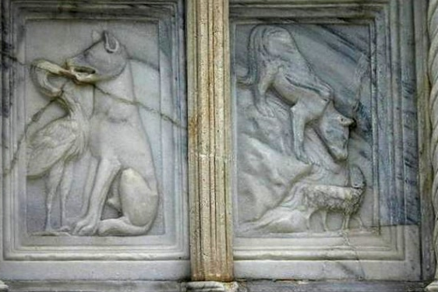  Obr. 2.5 Ezopovy bajky: Vlk a koza
 | Charakterizace: Vlk byl v Ezopových bajkách vylíčen jako zvíře zlé, vychytralé, chamtivé.
- POHÁDKA O ČERVENÉ KARKULCE  Pohádka vypráví o dívce přezdívané Červená karkulka, která se vydává lesem za svojí milovanou babičkou. Po cestě potkává vlka. Nechá se obelstít a prozradí mu, kde babička bydlí. Vlk poté Karkulku přesvědčí, ať babičce natrhá květiny, a sám běží k babiččině domku. Babičku sežere, oblékne se do jejích šatů  a čeká na Karkulku. Když Karkulka přijde, sežere ji také. Naštěstí přichází myslivec, který vlkovi rozřízne břicho a Karkulku s babičkou zachrání. Poté naplní vlkovo břicho kameny. Když se vlk probudí, chce se napít, ale kameny ho převáží a on se utopí. |  | 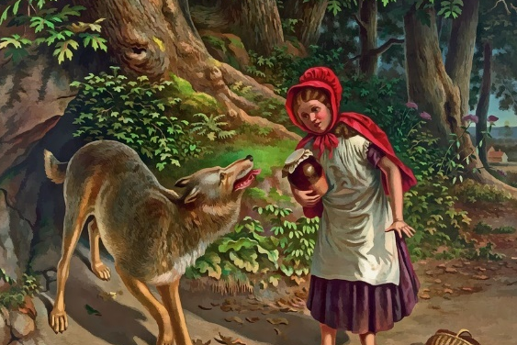  Obr. 2.6 Pohádka O Červené karkulce
Charakterizace: Vlk je vylíčen jako zvíře zlé, vychytralé, jehož potravou jsou malé dívky
a jejich babičky.
Pohádku O Červené karkulce slyšel a četl téměř každý z nás. Pojďte se nyní podívat
na příběhy, v nichž se spisovatelé snažili změnit zažitý pohled na vlky.

- POVĚST O ZALOŽENÍ ŘÍMA  Dva bratři, dvojčata Romulus a Remus, bájní zakladatelé starého Říma, byli po narození vhozeni do řeky Tibery. Před smrtí je zachránila vlčice, která obě děti poté odchovala. Později sourozence nalezl pastevec, který je vychovával jako svoje vlastní až do jejich dospělosti. | 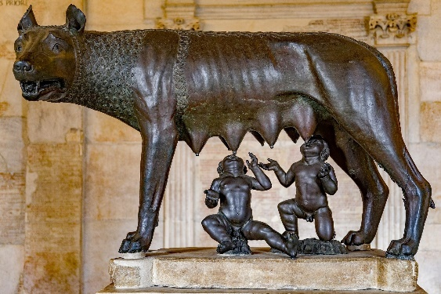  Obr. 2.7 Pověst o založení Říma
- KNIHA DŽUNGLÍ
Kniha džunglí vypráví příběh indického chlapce Mauglího, kterého jako malé batole unese z jeho rodné vesnice lidožravý tygr.  Je zachráněn vlčí smečkou. Mauglí se stane obyvatelem zvířecího světa i příslušníkem vlčí smečky, se kterou zažije mnohá dobrodružství. | 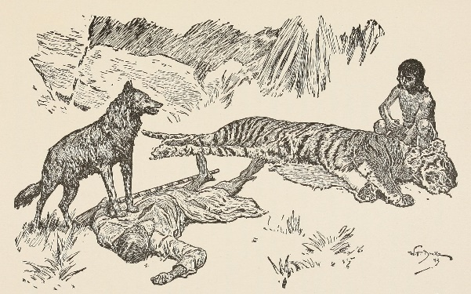  Obr. 2.8 Kniha džunglí
- LOBO, KRÁL ÚDOLÍ CURRUMPAW
Hlavním hrdinou povídky je vlk Lobo. Málo známý lovec, amatérský přírodovědec Seton, při psaní povídky vycházel ze svých zážitků s lovem obávaného vlka v údolí Currumpaw v Novém Mexiku, jemuž místní dali jméno Lobo. Lobo se svojí smečkou decimoval stáda dobytka a nikdo ho nedokázal ulovit. Seton Loba nezabil, zvíře však uhynulo žalem, protože Seton nakonec vlka připravil o jeho družku. Z Nového Mexika odjížděl s předsevzetím, že žádného vlka již nikdy neskolí. | 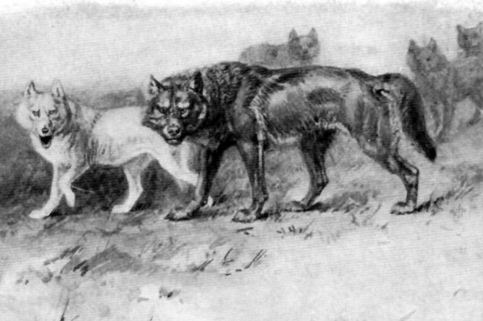  Obr. 2.9 Lobo, král údolí Currumpaw
Vnímáte vlka po zhlédnutí prezentace stále negativně? Je v našich silách vlčí populaci ochránit, když se jich lidé stále tolik bojí?

Vlci jsou ve skutečnosti mimořádně plachá zvířata. Prakticky neexistují důkazy
o případech, kdy by vlk zabil člověka. Vlci se člověku většinou vyhýbají, ovšem za určitých výjimečných okolností, když se třeba osamělý jedinec ocitne tváří v tvář organizované hladové vlčí smečce, která loví ve svém teritoriu, se napadení nedá vyloučit ani dnes.
Ke škodám samozřejmě dochází také při střetu vlka a hospodářsky chovaných zvířat. Komplikací je křížení vlka se psem. Tito kříženci ztrácejí před člověkem ostych, a riziko útoku se tak zvyšuje. Velkou roli hraje také využívání stále dokonalejších zbraní člověkem. A vlk jako velice učenlivé zvíře moc dobře ví, že člověk je pro něj už příliš nebezpečný protivník, takže se mu raději úplně vyhýbá.

SOUŽITÍ DÍKY PREDACI

Všichni, lidé i zvířata, musí jíst, když chtějí přežít. Bez potravy nemůžeme existovat. Potravní řetězec nám popisuje potravní vztahy mezi organismy, kdo je komu potravou.
2
Vyluštěte tajenku a získejte odpověď, v jakém potravním vztahu je k ostatním organismům vlk. Vysvětlete a vymyslete vlastní příklad potravního vztahu vyluštěného v křížovce.

1
2
3

4
-
5
6

7

organismus schopný vytvářet živiny
1
2
stav, kdy vztahy mezi živočichy a rostlinami v přírodě jsou vyvážené
3
živočich konzumující rostlinnou potravu
4
organismus živící se mrtvou organickou hmotou
5
soubor potravních vztahů mezi organismy
6
živočich konzumující živočišnou potravu
7
živočich, který si sám neumí vyrábět živiny, a proto je přijímá v potravě
NÁPOVĚDA: masožravec – rovnováha – rozkladač – potravní síť – konzument – producent – býložravec

HRA HÁDEJ, KDO JSEM?
3
Uhodněte odpověď na základě zadané charakteristiky.

PRAVIDLA HRY
- Každá skupina obdrží jeden obrázek rostliny či zvířete. Ke každému organismu je v PowerPointové prezentaci uvedeno několik základních charakteristických znaků.
- Žáci u každého zobrazeného snímku hádají, k jaké rostlině či zvířeti jednotlivé charakteristiky patří. Vždy se ve skupinách poradí a odpovídá ta, která má kartičku
se správným obrázkem.
- Po určení prvního obrázku si daná skupina převezme klubíčko a drží konec řetězce.
- Následně skupina, která drží konec řetězce, předá klubíčko skupině, která k další charakteristice správně přiřadila svůj obrázek. Skupina vždy vysvětlí, k jaké rostlině či zvířeti je připojena a proč.
- Tímto způsobem hra pokračuje dále, dokud nedojde k připojení všech skupin a každá
ze zúčastněných nedostane klubíčko alespoň jednou. Když jsou všechny skupiny připojeny, žáci si všimnou skutečnosti, že potravní řetězce nejsou pouze lineární, ale že se často vzájemně proplétají, a vytvářejí tak potravní síť. Klubíčko mezi skupinami představuje potravní síť mezi jednotlivými členy potravních řetězců.

HRA HÁDEJ, KDO JSEM?  1  - stálezelený jehličnatý strom  - kořenový systém plochý a mělký  - zralé šištice směřují dolů  - šištice se otevírají v suchu | 2  HRA HÁDEJ, KDO JSEM?  - největší sudokopytník českých lesů  - býložravec  - jeho potravou jsou trávy, byliny, žaludy, bukvice, kůry a větvičky mladých stromků  - přirození nepřátelé jsou rys ostrovid, vlk a medvěd
HRA HÁDEJ, KDO JSEM?  3  - největší zástupce divoce žijících psovitých šelem  - žije a loví ve smečce  - smečku tvoří vedoucí „alfa“ pár  - loví především jeleny a divoká prasata  - nemá žádného přirozeného nepřítele | 4  HRA HÁDEJ, KDO JSEM?  - nejrozšířenější středně velká šelma  - psovitá šelma  - všežravec  - žije samotářsky  - přirození nepřátelé jsou rys, vlk a orel skalní
HRA HÁDEJ, KDO JSEM?  5  - malý přežvýkavec  - domestikovaný  - srst tvořena hustou vlnou  - chovaný pro vlnu, mléko, maso | 6  HRA HÁDEJ, KDO JSEM?  - jednoděložná rostlina  - list bez řapíku se žilnatinou souběžnou  - rostlina z čeledi lipnicovitých  - dutý stonek s kolénky
HRA HÁDEJ, KDO JSEM?  7  - samci mají parohy  - parohy shazují každý rok od února  do dubna  - statnější samci tvoří malá stáda  nebo žijí samotářsky  - samice s mláďaty a mladí samci tvoří větší stáda | 8  HRA HÁDEJ, KDO JSEM?  - plaché zvíře  - občas napadá nezabezpečená stáda ovcí  - vyskytuje se v oblastech s vysokou lesnatostí a nízkou lidskou aktivitou
HRA HÁDEJ, KDO JSEM?  9  - chová se v ohradách nebo volně  na pastvě  - přirozeně udržuje krajinu prostřednictvím vypásání  - nejvhodnější potravou je přirozená pastva, v zimě seno, jablka a jiné ovoce | 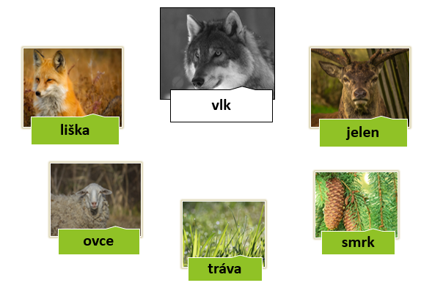  Obr. 2.10 Potravní síť
Co by se stalo, kdyby vlci byli vyhubeni?

- Ve výše započaté hře se následně skupina s vlkem pustí.
Vysvětlete, co se stane, když je vlk odstraněn z potravní sítě.

Vyhubení vlků by mohlo způsobit přemnožení spárkaté zvěře (jelenů), kteří by tak přišli
o přirozeného nepřítele. Přemnožení jeleni by zničili přirozené rostlinné porosty.
Tuto skutečnost berme jako důkaz nutné přírodní rovnováhy, kterou by člověk neměl příliš narušovat. Přírodu v rovnováze udržují právě vztahy mezi organismy, kdy organismy
na sebe vzájemně působí a ovlivňují se. Příkladem je již zmiňovaný vlk, kterého člověk
před lety z českých lesů vyhnal a který opět pomáhá do našich lesů rovnováhu navracet. Návrat vlků do české krajiny pozitivně ovlivňuje i zdraví českých lesů. Vlci pomáhají vytvářet v lesích rovnováhu regulací přemnožené jelení zvěře (srnců, jelenů) a divokých prasat. Pokud jsou jeleni přemnoženi, z nedostatku potravy okusují kůru mladých stromků,
což ohrožuje jejich růst a hubí je. Lesníci se snaží mladé stromky chránit před jeleny pletivem, kterým omotají každý stromek. Vlci tedy lesníkům snižují náklady na budované oplocení
a ochranu mladých stromků.

VYTVOŘENÍ POTRAVNÍ SÍTĚ
4
Sestavte konkrétní potravní síť. Mezi organismy uvedenými ve hře šipkami názorně vyznačte potravní vztahy mezi nimi. Organismus, ke kterému šipka směřuje, je pojídán. Z vytvořené potravní sítě by vám mělo být zřejmé, kdo je kořist a kdo je vrcholový predátor.
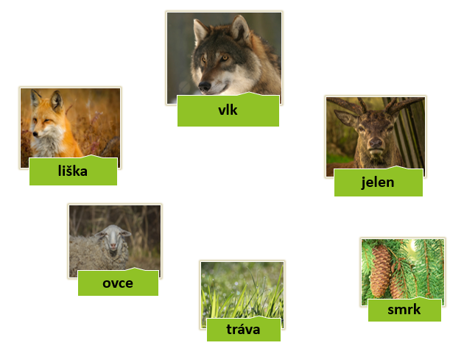
Obr. 2.11 Potravní síť

OSUD POSLEDNÍHO VLKA VYSOČINY
Vlk se v českých zemích běžně vyskytoval až do konce 17. století. Vlivem intenzivního lovu vlků postupně ubývalo, až byli zcela vyhubeni. Na Vysočině byl poslední vlk zastřelen
2. ledna roku 1830 revírníkem V. Marzikem (Maříkem) ze Stříteže, zvíře vážilo 88 funtů. Funt byla váhová míra, která odpovídala necelému půl kilogramu. Vlk tedy vážil něco přes 49 kg, byl vycpán a vystaven až do roku 1986 na hradě Pernštejně. Poté byl z důvodu poškození – prý hlazením návštěvníků hradu – uložen do depozitáře. Jinými slovy: poslední vlk byl lidmi "vyhlazen“ hned dvakrát! Památník posledního zastřeleného vlka na Vysočině najdeme uprostřed lesa v krásné přírodě Žďárských vrchů nedaleko osady Koníkov u Nového Města
na Moravě. První ověřené údaje o návratu vlků do ČR pocházejí z roku 1994, kdy byla přítomnost vlka zaznamenána v Beskydech. Současná přítomnost vlků na našem území závisí na stavu jeho populace v sousedních příhraničních státech, především na Slovensku a Polsku, odkud se k nám vlci šíří.

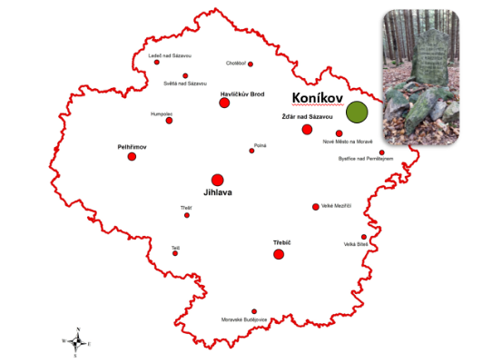 | 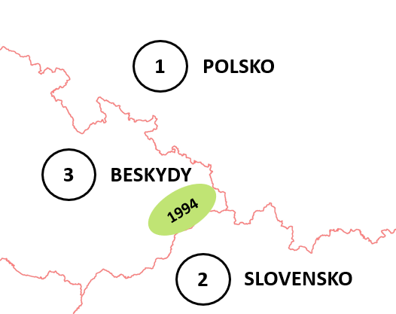
Obr. 2.12 Památník posledního zastřeleného vlka na Vysočině

Obr. 2.13 Současná přítomnost vlků
na našem území

Navrácení vlků do naší krajiny ukázalo, že predátoři do volné přírody patří. Nejenže ovlivňují stavy býložravců, ale prostřednictvím komplexních vztahů v rámci ekosystému mají pozitivní vliv i na přirozenou obnovu lesa. Pokud mají vlci v české krajině přežít, je nutné hledat řešení pro jejich pokojné soužití s lidmi i v běžné krajině mimo chráněná území. Vše závisí
na toleranci a ochotě lidí připustit v krajině výskyt divokých vrcholových predátorů, jakými jsou i vlci. Na druhou stranu moderní svět není predátorům příliš nakloněn. Rozšiřuje se zástavba
a v krajině přibývají bariéry v podobě víceproudých silnic a dálnic, které jim brání ve volném pohybu. Možnost volného přemisťování krajinou je přitom pro ně nutností. Přesouvají
se za potravou, hledají partnery pro rozmnožování nebo nové teritorium. Dokáží se s těmito změnami vlci vypořádat? Pro naše vlastní dobro je musíme přestat nenávidět nebo se jich bát, a naučit se s nimi žít a chránit je.

SEZNAM POUŽITÝCH OBRÁZKŮ

Obr. 2.1 Vlk obecný
[Vlk obecný]. In: Pixabay.com [online]. 27. února 2016 [cit. 2019-04-02]. Dostupné
z: https://pixabay.com/cs/photos/vlk-zvíře-přírody-dravec-1226703/
Obr. 2.2 Vlk obecný
[Vlk obecný]. In: Pixabay.com [online]. 3. října 2015 [cit. 2019-04-02]. Dostupné
z: https://pixabay.com/es/photos/lobo-zoo-lobo-gris-974056/
Obr. 2.3 Rys ostrovid
[Rys ostrovid]. In: Pixabay.com [online]. [cit. 2019-04-02]. Dostupné
z: https://pixabay.com/pl/photos/charakter-zwierząt-ssak-ryś-3543057/
Obr. 2.4 Medvěd hnědý
[Urso Marrom]. In: Pixabay.com [online]. 17. srpna 2013 [cit. 2019-04-02]. Dostupné
z: https://pixabay.com/pt/photos/urso-marrom-jardim-zoológico-animais-1791147/
Obr. 2.5 Ezopovy bajky: Vlk a koza
[Fontana Maggiore]. In: Commons.wikimedia.org [online]. 15 April 2011 [cit. 2019-04-02]. Dostupné z: https://commons.wikimedia.org/wiki/File:Perugia_-_Fontana_Maggiore_-_7_-_Esopo_(gru_e_lupo_%26_lupo_e_agnello)_-_Foto_G._Dall%27Orto_5_ago_2006.jpg
Obr. 2.6 Pohádka O Červené karkulce
[Chapeuzinho Vermelho]. In: Pixabay.com [online]. [cit. 2019-04-02]. Dostupné
z: https://pixabay.com/pt/illustrations/chapeuzinho-vermelho-red-pouco-capa-1130258/
Obr. 2.7 Pověst o založení Říma
[Escultura]. In: Pixabay.com [online]. 6 de Maio de 2018 [cit. 2019-04-02]. Dostupné
z: https://pixabay.com/pt/photos/she-wolf-wolf-roma-animal-3404577/
Obr. 2.8 Kniha džunglí
[The Jungle Book]. In: Wikipedia.org [online]. 26. 2. 2008 [cit. 2019-04-02]. Dostupné
z: https://cs.wikipedia.org/wiki/Soubor:T2JB145_-_Buldeo_lay_as_still_as_still.JPG
Obr. 2.9 Lobo, král údolí Currumpaw
[Lobo]. In: Wikipedia.org [online]. 19. 2. 2011 [cit. 2019-04-02]. Dostupné
z: https://cs.wikipedia.org/wiki/Soubor:Lobo_(The_King_of_Currumpaw).jpg
Obr. 2.10, Obr. 2.11 Potravní síť
[Louka]. In: Pixabay.com [online]. [cit. 2019-04-02]. Dostupné z: https://pixabay.com/cs/
photos/rosa-ráno-louka-bokeh-morgentau-1507498/
[Szyszki]. In: Pixabay.com [online]. 10 września 2017 [cit. 2019-04-02]. Dostupné
z: https://pixabay.com/pl/photos/szyszki-świerk-drzewo-iglaste-kran-2736677/
[Sheep]. In: Pixabay.com [online]. 3. listopadu 2018 [cit. 2019-04-02]. Dostupné
z: https://pixabay.com/cs/photos/sheep-zvíře-tráva-suché-podzim-3792255/
[Fox]. In: Pixabay.com [online]. [cit. 2019-04-02]. Dostupné z: https://pixabay.com/
pt/photos/fox-animal-vida-selvagem-red-macro-1883658/
[Veado]. In: Pixabay.com [online]. 15 de Setembro de 2015 [cit. 2019-04-02]. Dostupné
z: https://pixabay.com/pt/photos/veado-animal-richmond-952744/
[Волк]. In: Pixabay.com [online]. 5 февраля 2005 г. [cit. 2019-04-02]. Dostupné
z: https://pixabay.com/ru/photos/волк-зоопарк-canis-lupus-725380/
Obr. 2.12 Památník posledního zastřeleného vlka na Vysočině
Regionální rozvojová agentura Vysočina, z.s.p.o. (2019), vlastní zpracování na základě podkladů ARCDATA PRAHA, s.r.o.
Fotografie je vlastním dílem autorského kolektivu.
Obr. 2.13 Současná přítomnost vlků na našem území
Regionální rozvojová agentura Vysočina, z.s.p.o. (2019), vlastní zpracování na základě podkladů ARCDATA PRAHA, s.r.o.

